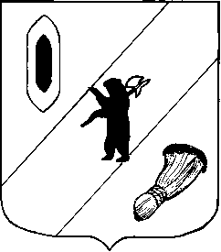

АДМИНИСТРАЦИЯ ГАВРИЛОВ-ЯМСКОГО
МУНИЦИПАЛЬНОГО РАЙОНА

ПОСТАНОВЛЕНИЕ

18.06.2013 № 928

Об утверждении членов
Общественной палаты
Гаврилов-Ямского
муниципального района

На основании решения Собрания представителей Гаврилов-Ямского муниципального района от 16.12.2008г. № 60 «Об утверждении Положения об Общественной палате Гаврилов-Ямского муниципального района»,

ПОСТАНОВЛЯЮ:

1. Утвердить членами Общественной палаты Гаврилов-Ямского муниципального района третьего созыва следующих лиц:
- Ломакин Виктор Петрович – пенсионер;
- Петухов Андрей Борисович – негосударственное образовательное учреждение дополнительного профессионального образования Гаврилов-Ямская автомобильная школа регионального отделения ДОСААФ России Ярославской области, начальник;
- Поздышева Галина Александровна – муниципальное образовательное учреждение средняя общеобразовательная школа № 1 г.Гаврилов-Ям, директор;
- Резвецов Джорж Борисович – муниципальное образовательное учреждение «Информационно-методический центр», методист;
- Трошина Нина Александровна – пенсионер;
- Федорова Екатерина Саввовна – пенсионер;
- Фомин Юрий Александрович – пенсионер.
2. Контроль за исполнением постановления возложить на управляющего делами Администрации муниципального района Ширшину М.Ю.
3. Постановление вступает в силу с момента подписания.

Глава Администрации
муниципального района Н.И.Бирук

